实验一：基本图像信息隐藏方法
综合评分：

实验目的
基本图像信息隐藏方法实践

实验内容

二值图像信息隐藏
  - 用MATLAB函数实现二值图像信息隐藏
  - 用MATLAB函数实现二至图像隐藏信息的提取
  - 分析阈值R0、R1以及健壮参数λ对实验结果的影响

LSB信息隐藏
- 设置随机取点的算法，随机选取像素点嵌入秘密信息
- 提取秘密信息
- 画出随机位置

DCT域信息隐藏
a) 编写两个函数，实现三点法的嵌入和提取
b) 要求适应任意载体图像
c) 分析隐蔽载体在JPEG压缩条件下的健壮参数α与隐藏鲁棒性的关系(两点法)

实验工具及平台
■ Windows+Matlab □ 其它：（请注明）

实验涉及到的相关算法
1、与实验内容选择的项目对应；
2、请使用流程图、伪代码、NS图或文字方式描述，不要贴代码

二值图像信息隐藏
本实验实现的是Zhao&Koch提出的一种方案。
该方案的基本思想是利用一个特定图像区域中黑像素的个数来编码秘密信息。在嵌入的过程中，为了达到希望的像素关系，需要对黑白像素的边界进行修改。为了使系统具有鲁棒性，引入了两个阈值R1、R0以及健壮参数λ。
本实验的主要操作包括随机选块、检查可用块以及修改像素值。
在随机选块中我们采用哈希置换算法。该算法以MD5算法为基础，作为一个伪随机数发生器，根据用户的种子、选择的块数和载体矩阵的大小生成用户选块的顺序。隐藏信息者和提取信息者应该提前交流并确定用于哈希置换算法的种子，或者事先协商好在图像的特定位置存放有种子信息，使得隐藏信息和提取信息时选块的顺序能够一致。
在载体图像中，并非所有已经挑选的块都是可用的，如果为了达到目标必须修改太多的像素，那么我们将该块标记为无效，即该块在提取信息的时候将被跳过。可用块检查与事先挑选的鲁棒性参数R1、R0、λ息息相关。我们以块中白像素所占比例P1(Bi)为例展示其取值范围与对应的图像块的关系图：
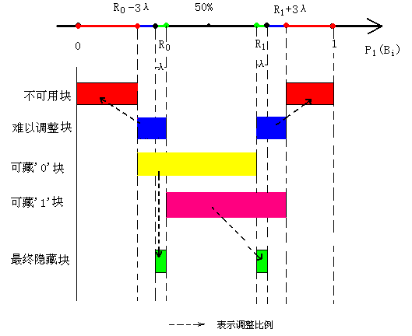
修改像素值的流程可以用下图来表示：
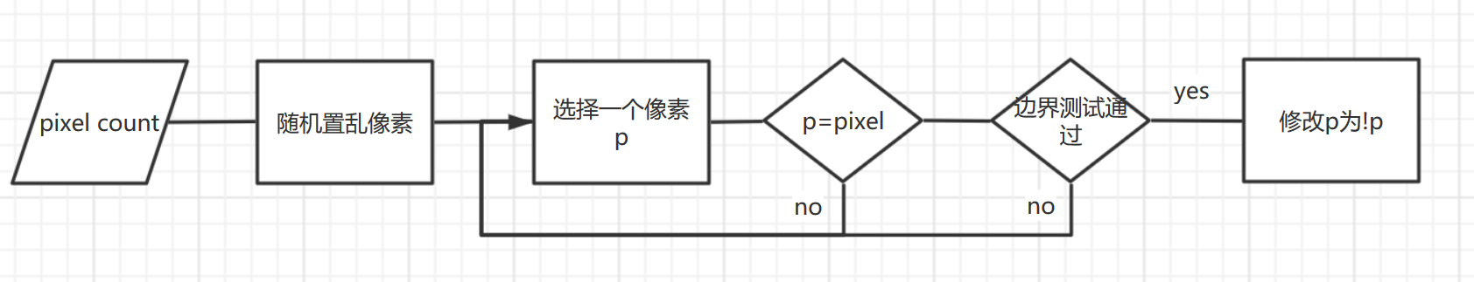
在修改像素值的过程中，我们需要注意边界检查、边界不足以及边界扩散。
边界检查主要有四连接和八连接两种方法，不同的方法得到的图像边界不同，可修改的像素点数目也不相同。在实验中我们采用八连接的方法，该方法会检查图像的四周以及四个对角位置。
边界不足是指当全部像素点都被遍历时仍然无法满足修改数量的情况，选取适当的参数R0、R1、λ能够有效避免这种情况。
边界扩散是指某个像素点的修改导致与其相邻的像素点由不可修改点变成可修改点的现象。边界扩散会导致原始图像的边界扩大。我们采用标记修改的方式避免边界扩散的发生。
接下来将上述操作运用到信息隐藏和信息提取的过程中。其中信息隐藏主要有以下几个步骤：
1)读取秘密信息和载体图像信息
2)随机选块
3)检查可用块
4)修改像素值，完成信息嵌入
5)信息写回保存
信息提取主要有以下几个步骤
1)读取隐蔽载体信息
2)随机选块(与隐藏信息时使用相同的种子)
3)按照像素关系完成信息提取(跳过无用块)
4)信息写回保存

LSB信息隐藏
LSB(Least Significant Bits)：最不重要位。LSB蕴含的信号对于图像整体来说是最低和有效的，在某种意义上可以将该信号理解为一种冗余。而LSB替换隐写利用的正是这种冗余。
该算法的基本思想是用需要嵌入的秘密信息取代载体图像的LSB。在嵌入消息的过程中，为了保证图像各部分(修改部分和未修改部分)统计特征的一致性，我们采用随机间隔法选取像素序列。
随机间隔法的思想是利用随机数的大小控制前后两个嵌入位的距离。在算法具体的实现过程中，我们首先计算两个不相同的嵌入间隔(L1、L2)，利用传入的种子生成[0,1]随机数序列，其中序列的长度为要嵌入信息的长度。当随机数大于0.5时，选择的嵌入位与之前的嵌入位间隔L1，当随机数小于等于0.5时，选择的嵌入位与之前的嵌入位间隔L2。其伪代码的描述如下：
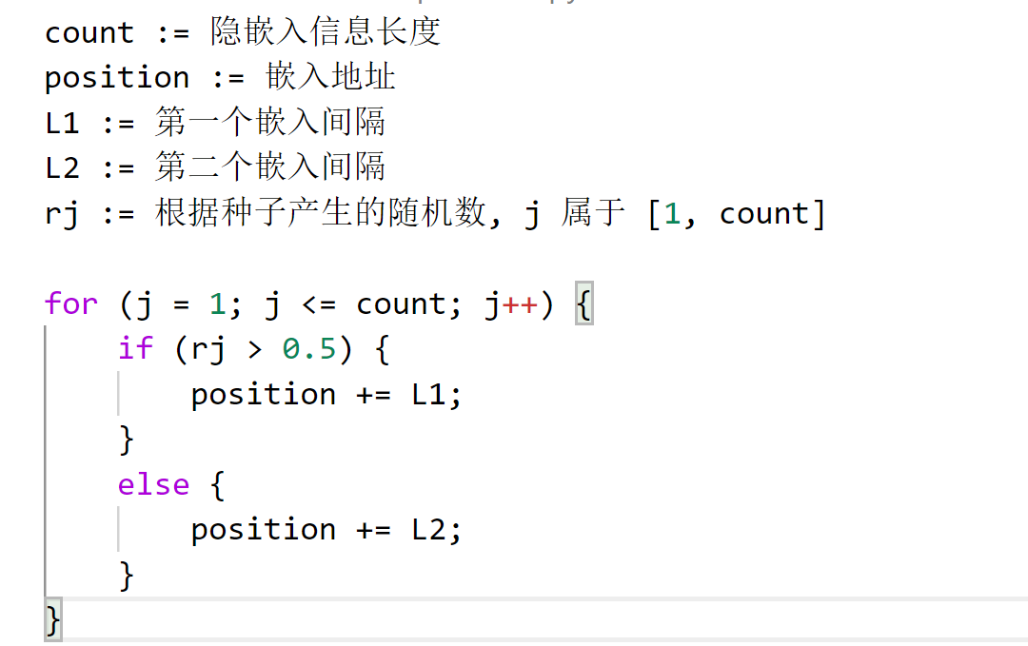
LSB的嵌入过程如下：
1)利用随机间隔法选择要嵌入的像素
2)根据选择的像素，如果其LSB与要嵌入的信息比特相同，则不进行更改，否则用秘密信息的比特取代原灰度值的LSB，而高7位保持不变
LSB的提取过程如下：
1)利用随机间隔法(与隐藏信息使用相同的种子)得到嵌入信息的像素
2)抽取这些像素值的LSB，获得秘密信息

DCT域信息隐藏
首先介绍两点法。
该算法的基本思想是利用载体中两个特定数的相对大小来代表隐藏的信息。具体的实现方法为在一个图像块中调整两个DCT系数的相对大小，实现秘密信息的隐藏。
嵌入的主要步骤为：
1)将载体图像分块，做二维DCT变换，选择两个位置p1和p2
2)如果p1处的值大于p2的值，代表隐藏1，如果相反，交换两系数
3)反之代表隐藏0，如果相反，交换两系数
需要注意的是，我们通常在DCT的中频系数中挑选位置p1和p2(中频系数通常数量级一致)并且为了提高机密信息的鲁棒性，我们通常引入一个系数差值α对p1与p2的系数差值进行放大，这样使得图像在保存、信道传输以及提取的时候能过够不发生变化。
提取的主要步骤为：
1)比较约定位置的DCT系数值，根据其大小恢复隐藏信息
在两点法中，存在如下缺陷：
1)如果选定位置的系数相差太大，则修改后会降低图片的质量
2) 算法不能废弃某些图像块。而存在一些图像块，若让DCT系数满足所需要的关系，会严重破坏图像数据
为了解决两点法存在的问题，我们可以在隐藏信息的时候增加一个点，即三点法。
三点法采用DCT中频系数中的三个系数之间的相对关系来对秘密信息进行编码。
其嵌入过程和提取过程与两点法大致相似，不同的是在选择嵌入1或0时采用的判断条件有所不同，除此之外，还多了被称之为“无效”的状态。若记选择的三个位置分别为p1、p2、p3；B(pi)代表该位置处对应的DCT系数，D是鲁棒性参数，作为隐藏的健壮性和不可察觉性之间的trade-off。具体的判断条件如下：
若要嵌入1，则令B(p1) > B(p3) + D且B(p2) > B(p3) + D
若要嵌入0，则令B(p1) < B(p3) – D 且B(p2) < B(p3) – D
若要表示无效，则令B(p1) ≤ B(p3) ≤ B(p2) 或者 B(p2) ≤ B(p3) ≤ B(p1)

实验分析
- 请尽量使用曲线图、表等反映你的实验数据及性能
- 对照实验数据从理论上解释原因
- 如无明显必要，请不要大量粘贴实验效果图

二值图像信息隐藏
c)：一共采取了15组数据分别探究了R0、R1以及λ与隐藏容量的关系。其中隐藏的消息长度为56bit，载体图像的总块数为21576。实验结果如下表所示：
R0 | R1 | λ | 分析的块 | 不可用的块 | 难以调整块
45 | 55 | 1 | 1850 | 1781 | 13
45 | 55 | 2 | 1653 | 1574 | 23
45 | 55 | 3 | 1332 | 1250 | 26
46 | 54 | 1 | 2373 | 2301 | 16
46 | 54 | 2 | 1724 | 1648 | 20
46 | 54 | 3 | 1567 | 1479 | 32
47 | 53 | 1 | 2910 | 2838 | 16
47 | 53 | 2 | 1904 | 1824 | 24
47 | 53 | 3 | 1653 | 1564 | 33
48 | 52 | 1 | 4238 | 4154 | 28
48 | 52 | 2 | 2060 | 1983 | 21
48 | 52 | 3 | 1814 | 1724 | 34
49 | 51 | 1 | 5980 | 5884 | 40
49 | 51 | 2 | 3636 | 3534 | 46
49 | 51 | 3 | 2060 | 1968 | 36
观察涂黄的数字可以发现当固定R0、R1时，随着λ的增加，分析的块数依次减少；观察涂绿的数字可以发现当固定λ时，随着R0的增大，分析的块数依次增加。这是因为当固定R0、R1时，随着λ的增加，可以隐藏信息的块的比例增加了(这点与实验算法中的关系图相对应)；而固定λ时，随着R0的增大，不可用块的比例增大了，因此需要分析更多的块。
下面的折线图分别探究了当固定λ时不可用块所占比例与R0的关系(左图)以及固定R0时不可用块所占比例与λ的关系(右图)。由左图可知，固定λ时，不可用块的所占比例随着R0的增加而增加(这点也应证了上面阐述的观点)；由右图可知，固定R0时，不可用块的所占比例与λ的变化没有显著关系。
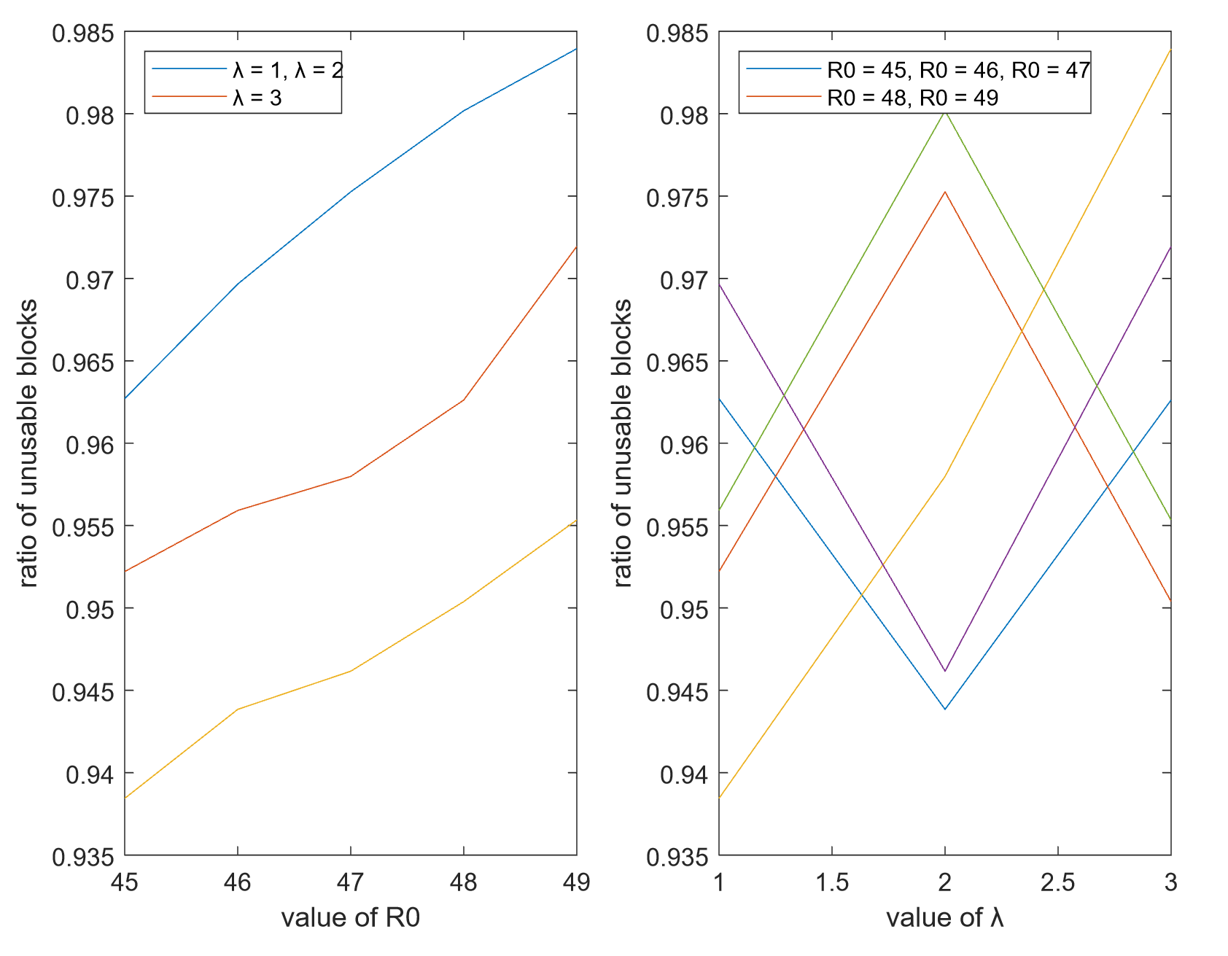

LSB信息隐藏
c)：LSB隐藏的随机位置如下图(黑点为隐藏的位置)，可以发现使用随机间隔法能够使得在载体上隐藏信息的位置更加的随机，更不容易被探知。
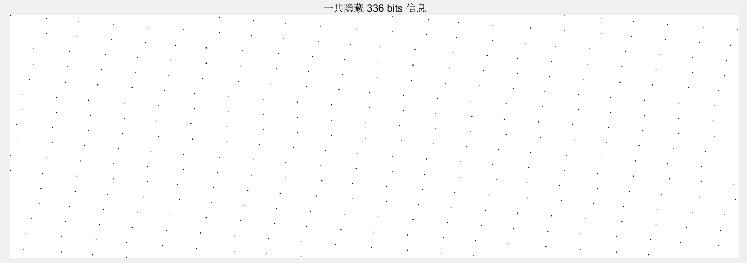
鲁棒性分析：LSB算法尽管对图像的修改较小，但是可能会产生值对效应。下面的直方图展示了原始图像(左)和使用LSB之后的cover(右)的像素数量，可以发现使用LSB隐写算法后相邻偶数和奇数像素值的数目更加接近
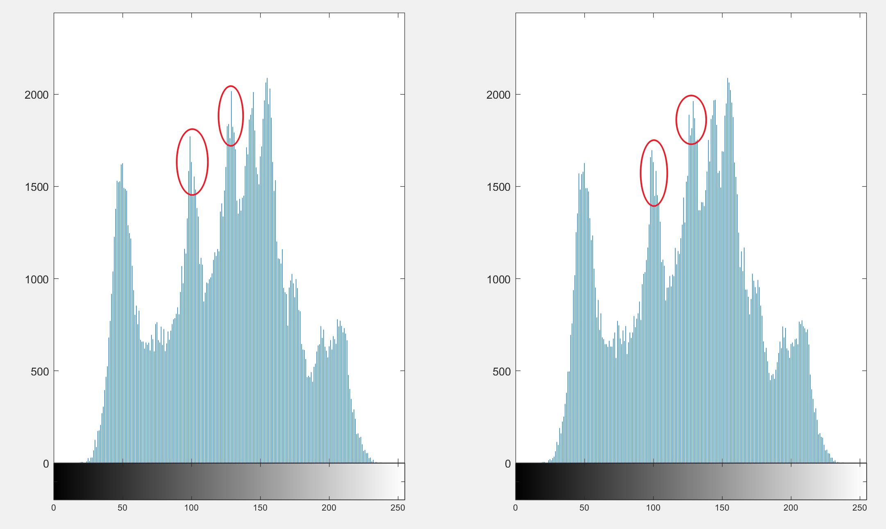

DCT域信息隐藏
c)：从理论上来说，当α越大时，隐藏的信息就越稳定，这是因为此时隐藏信息时使用的两个系数的相对小越大，使得即使在压缩的过程中系数的值有轻微的改变，也不会影响最终编码的正确性。下面的图是在α取0.1、0.2、0.5、1下JPEG的压缩率对隐藏鲁棒性的影响。可以发现随着α的增大，隐藏的鲁棒性越好，当α接近于1时，可以认为模型是不受JPEG压缩干扰的。
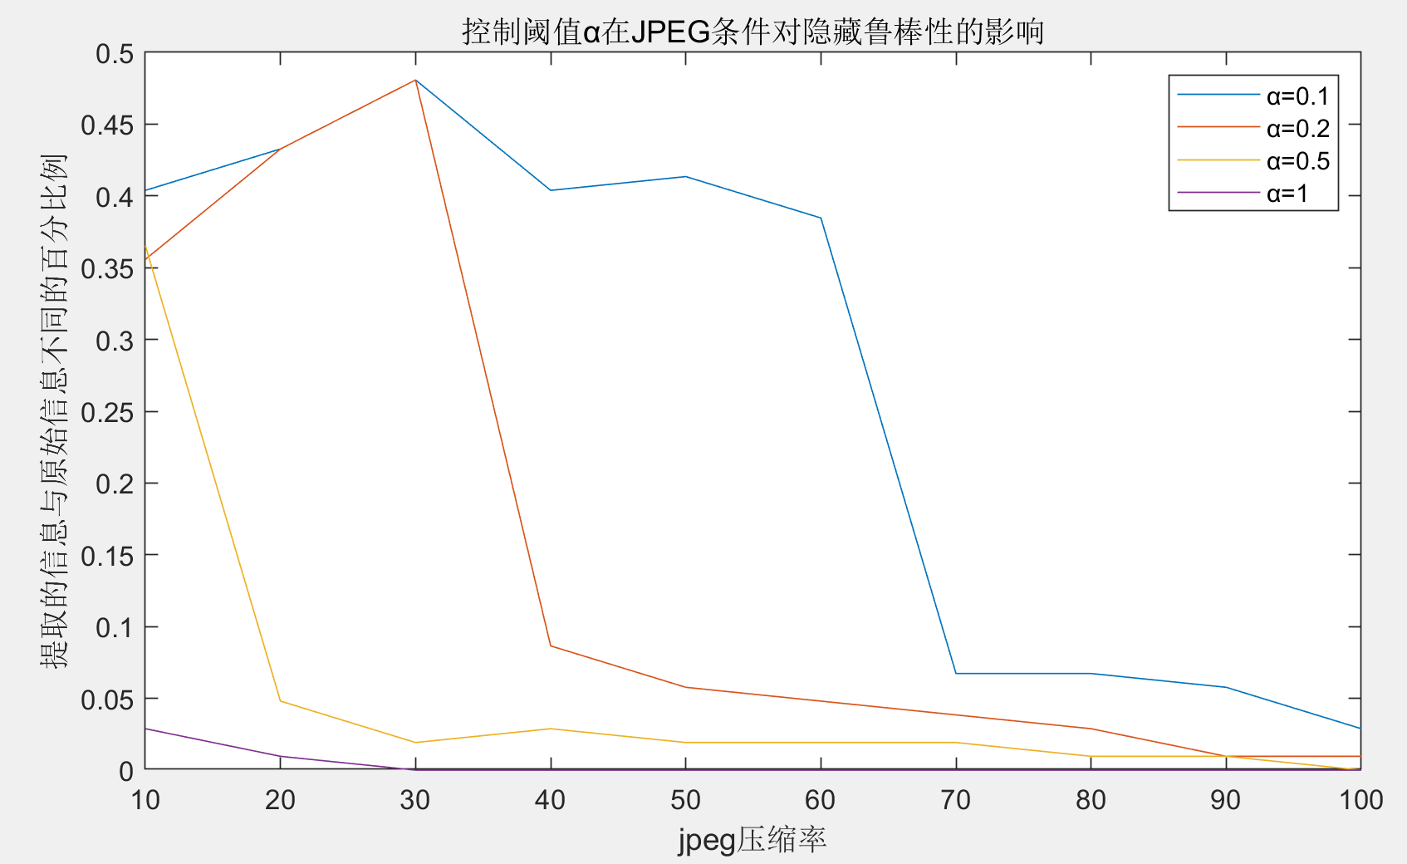
下面表展示了控制阈值α在60%JPEG压缩条件下的结果。可以发现随着α的增加，提取出来的信息越来越接近原始信息，α=1时和原始信息一样
原始信息 | wutongshenqiu
α=0.1 | Ap�-顯w|肁謜
α=0.2 | utm~GshelqIu
α=0.5 | wutongshelqIu
α=1 | wutongshenqiu
鲁棒性分析：下图是使用两点法时原始图像(左)和cover(右)的DCT系数直方图，可以发现使用两点法进行隐写对图像DCT系数直方图的影响较小。
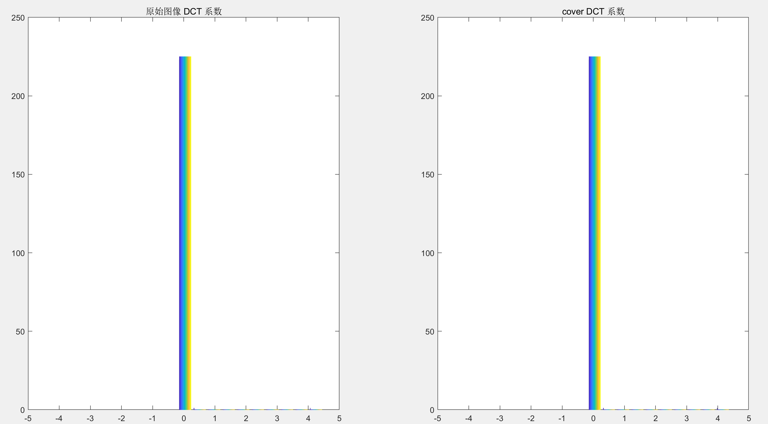

问题汇总
1. 使用imwrite保存JPEG格式的图片时会导致像素丢失。在LSB信息隐藏的实验中，一开始使用的是JPEG格式的图像，导致从cover提取出来的信息一直是乱码。调试的过程中发现尽管LSB算法正确的修改了灰度图矩阵，但是在使用imwrite保存至JPEG的图像后，修改的信息却丢失了，即cover和原始图像一致。查阅资料后发现这是因为JPEG对图像进行了有损压缩，在DCT变换之后，会进行量化，该操作会舍弃高频区的数据。因此LSB可能并不适合JPEG格式的图像。更换PNG格式的图像后即可解决问题。

2. 在以比特为单位进行二进制读写时用ubit1代替bit1

